CIRCUITI E MISURE ELETTRONICHE Mercoledì 12 settembre 2018
Prof. Cesare Svelto AA 2017/2018
Tempo a disposizione 1 h 40 min Aula 5.1.1 (ex C.1.1 270 p) ore 8.00
COGNOME (stampatello): ______________________________ Nome (stampatello): ________________
Laurea-anno: FIS-2° Matr. e firma __ __ __ __ __ __ ________________________

Punteggi: pre-compito=6 Es.1=6 Es.2=7 Es.3=6 Es.4=7 TOT=32
N.B. Occorre saper svolgere tutti gli esercizi per poter consegnare il compito (con un esercizio mancante o sostanzialmente non svolto non si deve consegnare). I compiti consegnati e corretti che evidenzieranno un risultato gravemente insufficiente, o comunque gravi lacune nella preparazione, comporteranno il salto dell’appello successivo. Occorre motivare tutte le risposte date e indicare i passaggi risolutivi.

SOLUZIONI

(25 min) Esercizio 1
(svolgere su questo foglio e sul retro)

1) La misura della massa m di una moto da strada viene ricavata in tre modi indipendenti:
A. si eseguono n=6 misure ripetute ottenendo i seguenti valori di massa tutti espressi in kilogrammi:
m_{i}=185, 183, 181, 181, 177, 175;
B. la massa è letta con una bilancia digitale ideale con risoluzione 2 kg, e si legge il valore 178 kg;
C. si misura il volume della moto, immergendola completamente in una vasca d’acqua e rilevando un innalzamento di livello corrispondente a un volume V=80(2) litri. Il costruttore della moto dichiara una sua densità media ρ =5 kg/dm³ con incertezza estesa di 0.2 kg/dm³ al 95 % di confidenza.
1A) Si ricavi la misura della massa m_{A} con l’incertezza in notazione compatta a due cifre significative.
1B) Si ricavi la misura della massa m_{B} con l’incertezza in notazione compatta a due cifre significative.
Si ricavi anche l’incertezza relativa per questa misura, esprimendola in percentuale.
1C) Si ricavi la misura della massa m_{C} con l’incertezza in notazione compatta a due cifre significative.
1D) Si discuta la compatibilità tra le 3 misure, individuando con precisione i diversi fattori di copertura minimi (k_{α-β,MIN}) per avere compatibilità tra le diverse coppie di misure, e si commenti il risultato ottenuto.
1E) Si ricavi la miglior stima della massa m della moto e la sua incertezza standard, assoluta e relativa.
1F) Si valuti l’incertezza, assoluta ed estesa per k=3, dell’incertezza sulla prima misura.

²1A) Il valor medio delle misure “ripetute” è m_{A}=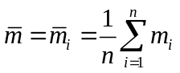 = 180.333… kg
con una deviazione standard campionaria s(m_{A}) = 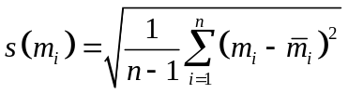 = 3.724 kg
e una incertezza di categoria A u(m_{A})=u_{A}(m_{A})=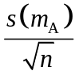=1.520 kg=1.5 kg
La prima misura è dunque m_{A}=180.3(15) kg.

²1B) Data la bilancia ideale con risoluzione Δm_{B}=0.2 kg, la corrispondente incertezza di quantizzazione è u(m_{B})=Δm_{B}/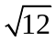≅0.58 kg.
La seconda misura è dunque m_{B}=178.00(58) mm.
L’incertezza relativa, espressa in percentuale, è u_{r}(m_{B})=u(m_{B})/m_{B}=0.32 %∼0.4 %.

²1C) La massa della moto si ricava come prodotto della sua densità media per il volume: m_{C}=ρ V=400 kg. Le incertezze relative delle due variabili di ingresso, volume e densità, sono u_{r}(V)=u(V)/V=2/80=2.5 % e u_{r}(ρ)=u(ρ)/ρ=0.1/5=2 % (si noti che l’incertezza sulla densità è 0.1 kg/dm³ dato che l’incertezza estesa aveva un fattore di copertura k=2 per il 95 % di confidenza). L’incertezza composta per a massa m_{C} è allora u_{r}(m_{C})=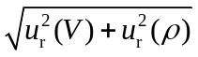=3.2 % con i due contributi sostanzialmente confrontabili tra loro: nessuno dei due è trascurabile rispetto all’altro. L’incertezza assoluta della massa misurata indirettamente è allora u(m_{C})=u_{r}(m_{C})⋅m_{C}=13 kg.
La terza misura è dunque m_{C}=400(13) kg (questa misura è piuttosto “lontana” dalle altre).

²1D) I tre risultati di misura, espressi in notazione compatta, sono:
m_{A}=180.3(15) mm m_{B}=178.00(58) mm m_{C}=400(13) kg
Si può osservare che il terzo valore di misura risulta piuttosto differente (“lontano” in termini delle incertezze standard del caso) rispetto al primo e al secondo. La terza misura è stata ottenuta attraverso una misura indiretta che necessita la conoscenza della densità media del materiale di cui è composta la moto. Nella terza misura ci deve essere qualche errore che la rende probabilmente non compatibile con le misurazioni precedenti.
Siamo in presenza di 3 misure differenti della medesima grandezza fisica, che hanno fornito valori diversi e con incertezze differenti. Si avrà compatibilità tra coppie di misure indipendenti se la distanza tra i due valori di misura è inferiore alla radice quadrata della somma quadratica delle due incertezze, eventualmente estesa per un fattore di copertura k: 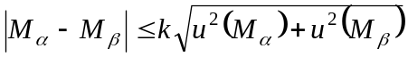, con valori possibili/plausibili k=1, 2, o 3. Naturalmente a valori k inferiori corrispondono compatibilità più forti.
Nel caso considerato si ottiene compatibilità per fattori di copertura minimi k_{AB}≅1.43∼1.5, k_{AC}≅16.8∼17, k_{BC}≅17.1∼17. Sono compatibili tra loro le misure m_{A} e m_{B}, con k=2, mentre risulta incompatibile con le altre la misura m_{C}.
^{1.5}1E) Ricorrendo al criterio della media pesata tra le misure compatibili, la miglior stima per il valore della misura e la sua incertezza tipo sono:
m=m_{MP}=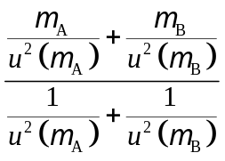=178.299 kg ; u(m)=u(m_{MP})=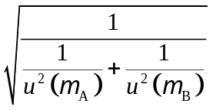=0.541 kg
Come previsto dalla teoria, il valore della media pesata cade nell’intervallo tra i due valori mediati (e più vicino a quello con incertezza minore), mentre l’incertezza della media pesata risulta inferiore alla più bassa tra le due incertezze delle misure mediate.
La misura finale è quindi m=m_{MP}=178.30(54) mm.
L’incertezza relativa della media pesata è u_{r}(m_{MP})=u(m_{MP})/m_{MP}=0.30 %=0.3 %.

^{1.5}1F) Ricordiamo che nel caso delle misure ripetute e per la corrispondente stima di incertezza di categoria A, l’incertezza dell’incertezza è legata al numero di gradi di libertà, ν=n-1, come u_{r}[u]=1/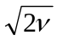.
Con n=6 misure ripetute, si può quindi stimare un’incertezza relativa dell’incertezza u_{r}[u(m_{A})]=1/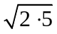=1/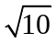≅32 % e un’incertezza assoluta u[u(m_{A})]=u(m_{A})×u_{r}[u(m_{A})]=0.5 kg. L’incertezza estesa per k=3 è U[u(m_{A})]=k⋅u[u(m_{A})]=1.5 kg=2 kg.
Naturalmente, tale incertezza dell’incertezza è piuttosto grossolana perché il numero di misure ripetute (e gradi di libertà) è basso: in queste condizioni sarebbe più opportuno esprimere anche l’incertezza tipo u(m_{A}) e pure l’incertezza estesa U(m_{A}) con una sola cifra significativa.

TOT = 11 punti su 10 ma va bene perché ESE lungo e completo.
(25 min) Esercizio 2
(svolgere su questo foglio e sul retro)

2) Con un voltmetro integratore a doppia rampa si misura una tensione di 15.1314 V e per questa tensione in ingresso al voltmetro la pendenza della rampa in salita eguaglia esattamente la pendenza della rampa in discesa. Il voltmetro è bipolare con portata 20 V e 20 bit.
2A) Quanto vale la risoluzione dimensionale ΔV e l’incertezza di quantizzazione u_{q}(V)?
2B) Si disegni lo schema a blocchi del voltmetro integratore a doppia rampa.
2C) Se il voltmetro opera con un rumore elettronico interno con ampiezza efficace V_{N,eff}=V₁=200 μV, si calcoli il suo numero di bit equivalenti. Quanti bit si “perdono” a causa di questo rumore e quanti se ne perderebbero se l’ampiezza efficace del rumore raddoppiasse?
2D) Nel caso del modello P=V²/R per un carico resistivo e una tensione continua, come è possibile effettuare una regressione lineare per ricavare il valore della resistenza R da diverse misure di (P_{i}, V_{i})
2E) Se in un oscilloscopio analogico si raddoppia la differenza di potenziale tra anodo e catodo, che cosa succederà alla banda passante?
In un oscilloscopio digitale da cosa dipende la risoluzione della misura del periodo di un segnale sinusoidale?

²2A) La risoluzione dimensionale del voltmetro è pari alla dinamica dello strumento divisa per il suo numero di livelli e quindi:
ΔV = D / N = 40 V / 2²⁰ ≅ 38 μV
L’incertezza di quantizzazione è legata alla larghezza del livello di quantizzazione (uniforme) ed è pari a:
u_{q}(V) = ΔV / 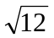 = 38 μV / ≅ 11 μV

²2B) Vedi Libro e lucidi del Corso.

²2C) Per ricavare il numero di bit equivalenti, utilizziamo la formula
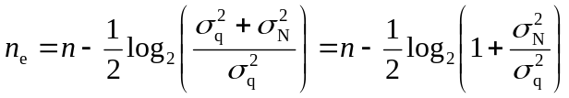
dove n è il numero di bit, 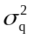 è la varianza di quantizzazione e 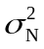 è la varianza del rumore aggiunto (qui interno all’ADC).
Essendo 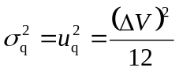 1.2×10⁻¹⁰ V² e 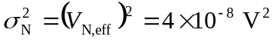 si ottiene
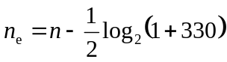≅20-4.2=15.8 bit

dunque a causa del rumore si perdono 4.2 bit dei 20 bit inizialmente disponibili.
Essendo in una condizione di lavoro con 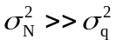, il numero di bit equivalenti, di fatto, non dipende più dal numero di bit di partenza ma solo dal rapporto Segnale/Rumore 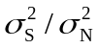 e varia secondo la formula n_{e}=(1/2)log₂(). Nella formula precedente si è indicato con 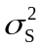=D²/12 la varianza o “potenza” del segnale (D è la dinamica del convertitore A/D) e con 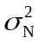 la varianza o “potenza” del rumore “aggiunto” (oltre alla quantizzazione). In queste condizioni di lavoro, se aumenta di un fattore 4, perché V_{N,eff} raddoppia, si perde ulteriormente 1 bit, per un totale di 5.2 bit persi.

²2D) Per applicare la regressione lineare a un modello non lineare (qui quadratico), occorre innanzitutto linearizzare la relazione ingresso-uscita attraverso un cambio di variabili. Nel caso considerato possimo scegliere x=V² e y=P. L’equazione della retta di regressione y=mx+q dovrebbe resistuire un termine noto q≅0 e un coefficiente angolare m≅(1/R) da cui è possibile ricavare la resistenza R.

²2E) Dato che nell’oscilloscopio analogico la banda passante è proporzionale alla radice quadrata della tensione accelerante (V_{acc}, differenza di potenziale tra anodo e catodo), raddoppiando V_{acc} si dovrebbe ottenere un aumento della banda passante di un fattore ≅1.4: aumento di banda del 40 %.
In un oscilloscopio digitale la risoluzione nelle misure sull’asse temporale dipendo dalla risoluzione di misura ΔT degli intervalli di tempo. Tale risoluzione ΔT dipende dal tipo di campionamento adottato: in un campionamento in real-time ΔT è pari a T_{C}=1/f_{C} (periodo e frequenza di campionamento dell’ADC); in un campionamento in equivalent-time sequenziale ΔT è pari al ritardo τ del campionamento su periodi successivi mentre in equivalent-time casuale ΔT è pari a ΔT_{CONT}, risoluzione del contatore elettronico utilizzato per misurare le distanze dei campioni dall’evento di trigger.

(20 min) Esercizio 3
(svolgere su questo foglio e sul retro)

3) Il circuito elettrico mostrato in figura opera in regime stazionario, con: V_{S}=24 V, I_{S}=2 A, R₁=9 Ω, R₂=5 Ω, R₃=18 Ω, R₄=4 Ω, R₅=7 Ω, R₆=8 Ω, R₇=11 Ω, L=10 mH, C=10 μF.
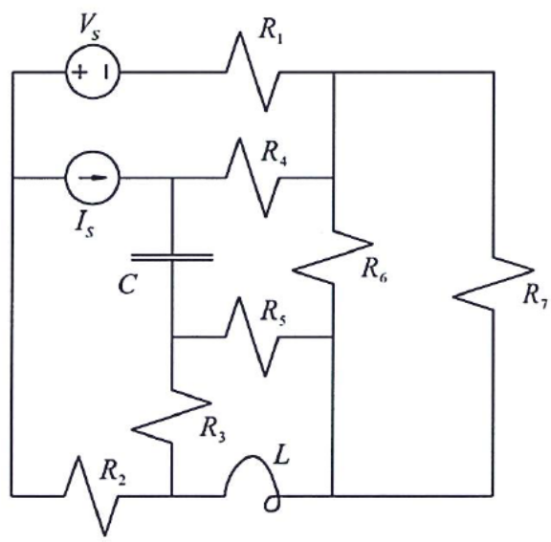
3A) Si calcoli l’equivalente di Thevenin del circuito elettrico visto ai capi del resistore R₂.
3B) Si ricavi l’energia E_{L} immagazzinata nell’induttore L.

⁷3A) In regime stazionario l’induttore equivale a un c.c. e il condensatore a un c.a.. Inoltre i resistori R₆ e R₇ risultano in parallelo e quindi equivalenti ad unico resistore di resistenza R₆₇=R₆R₇/(R₆+R₇)=4.632 Ω. Il circuito assegnato è dunque equivalente a quello (semplificato) riportato nella figura seguente (a sx), dove R₃ e R₅ risultano cortocircuitati dall’induttore operante in continua.
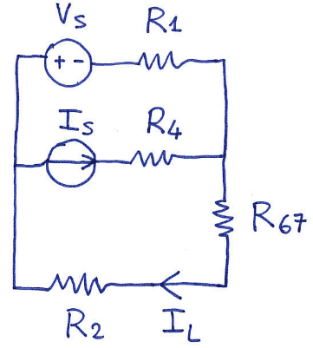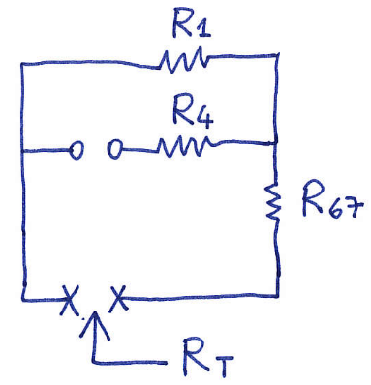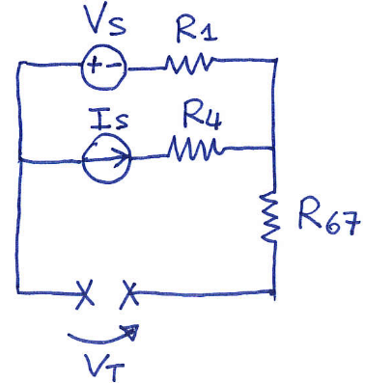
Rimane da calcolare l’equivalente di Thevenin ai capi di R₂ nel circuito semplificato, dove R₄ può anche essere trascurata (cortocircuitata) in quanto in serie a un generatore di corrente (I_{S}).
Allo scopo, passiviamo la rete e ricaviamo innanzitutto la resistenza di Thevenin R_{T} vista i capi di R₂, come mostrato nella figura precedente (al centro): essa è naturalmente R_{T}=R₆₇+R₁=13.632 Ω.
Per ricavare la tensione di Thevenin, dobbiamo calcolare la tensione di c.a. ai capi di R₂, come mostrato nella figura precedente (a dx), e possiamo applicare la sovrapposizione degli effetti. L’effetto del generatore di tensione V_{S} è pari alla tensione V_{S} stessa, cambiata di segno. L’effetto del generatore di corrente I_{S}, che fa passare la corrente in R₁ è una tensione R₁I_{S} (equiversa con la polarità scelta per V_{T} e di segno opposto rispetto a V_{S}, dato il verso della corrente I_{S}). Si ottiene dunque V_{T}=-V_{S}+R₁I_{S}=(-24 V+18 V)=-6 V.

³3B) Per calcolare l’energia E_{L} immagazzinata nell’induttore L, occorre prima ricavare la corrente I_{L} che scorre nell’induttore e quindi ricavare l’energia corrispondente: E_{L}=(1/2)L(I_{L})².
Sempre partendo dal circuito elettrico semplificato della prima figura della soluzione, trasformiamo il generatore di tensione V_{S} con in serie la resistenza R₁ nel suo equivalente di Norton (con corrente V_{S}/R₁=2.667 A e collegato come mostrato in figura). Inoltre, osserviamo ancora una volta che la resistenza R₄ è ininfluente e possiamo sostituirla con un c.c. in quanto posta in serie a un generatore di corrente (I_{S}).
Dobbiamo dunque ricavare il valore della corrente I_{L} nel seguente circuito:
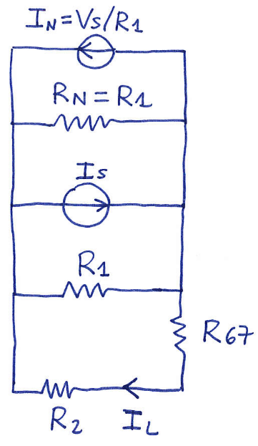
Ricaviamo la corrente I_{L} utilizzando il partitore di corrente per la corrente I=I_{S}-I_{N}=I_{S}-V_{S}/R₁=-0.667 A che si ripartisce tra R_{N}=R₁ in parallelo con R₂₆₇=R₂+R₆₇=9.632 Ω. Tale corrente è:
I_{L}=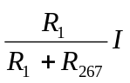=-0.322 A
Molto più semplicemente, usando l’equivalente di Thevenin ai capi di R₂ ricavato al punto precedente:
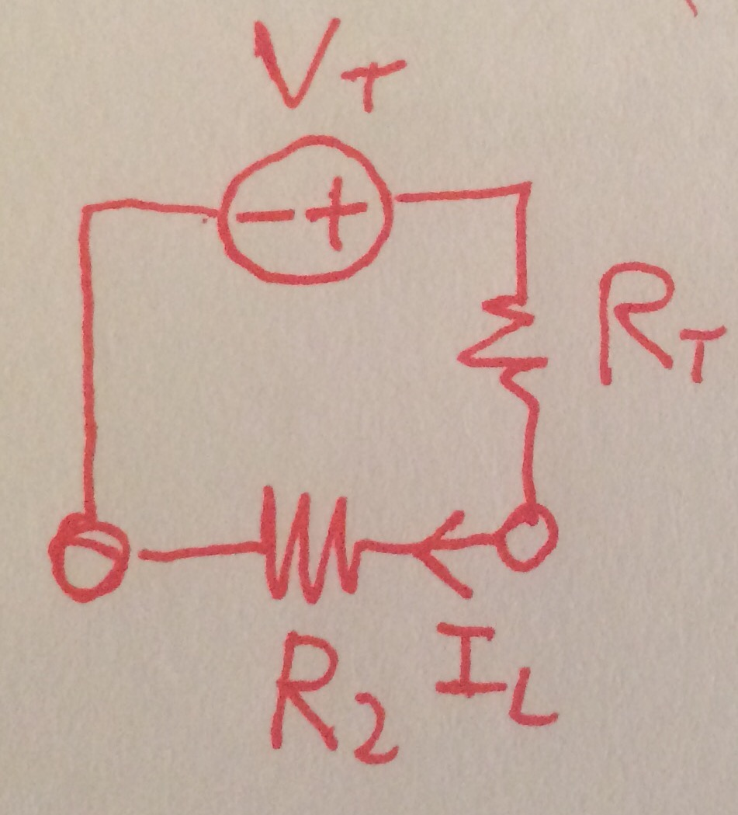

I_{L}=I_{R2}=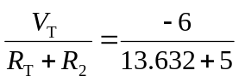=-0.322 A

Questo metodo è certamente più rapido e semplice del precedente ma se R_{T} e V_{T} non sono state ricavate, o sono state ricavate in errore, il risultato così “comodo” non è raggiungibile o risulterà numericamente errato.

Infine, dopo avere ricavato il valore della corrente I_{L}, l’energia immagazzinata nell’induttore è:
E_{L}=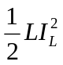=0.519 mJ

(30 min) Esercizio 4
(svolgere su questo foglio e sul retro)

4) E’ dato il circuito in figura, operante in regime alternato sinusoidale alla frequenza f=300 Hz. I parametri del circuito sono: v_{S}=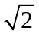⋅50cos(2πft-π/6) V, i_{S}=⋅5cos(2πft-π/3) A, R₁=15 Ω, R₂=20 Ω, R₃=2 Ω, R₄=10 Ω, L₁=10 mH, C₁=30 μF, C₂=50 μF, C₃=40 μF. Per i calcoli con i fasori si utilizzino i valori efficaci delle tensioni e correnti di interesse.
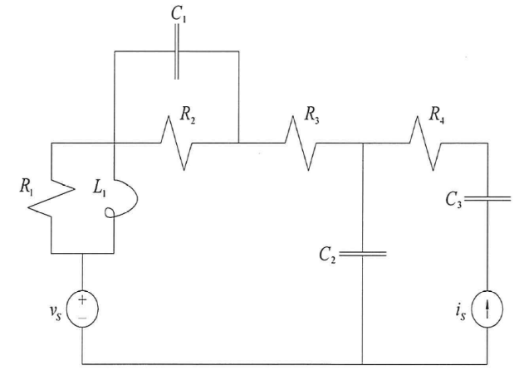
4A) Si calcoli, mostrando tutti i passaggi e indicando i ragionamenti svolti, l’equivalente di Thevenin della rete vista ai capi del resistore R₃.
4B) Si determini la potenza attiva e reattiva erogate dal generatore di tensione v_{S}.

⁷4A) Cominciamo col calcolare le grandezze fasoriali per le tensioni e le correnti (utilizzando come richiesto nel testo i valori efficaci di queste grandezze), e anche i valori delle impedenze complesse:
V_{S}=50e ^{-jπ/6} V=(43.3-j25) V
I_{S}=5e ^{-jπ/3} A=(2.5-j4.33) A
Z₁=Z_{L1R1}=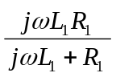=(9.184+j7.309) Ω
Z₂=Z_{R2C1}=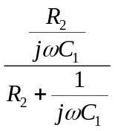=(8.775-j9.925) Ω
Z₃=Z_{C2}=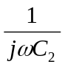=-j10.61 Ω
R₄ e C₃ sono in serie a un generatore di corrente (i_{S}) e pertanto non hanno effetto sul resto del circuito.
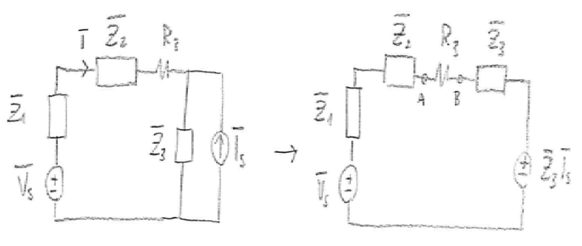
Circuito equivalente nel dominio di Steinmetz (fasori)
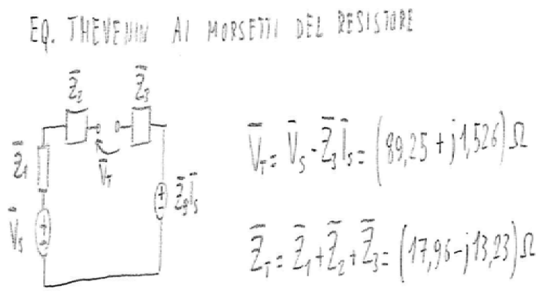
Circuito equivalente
di Thevenin

³4B) La corrente I nel resistore R₃ è la stessa che circola nel generatore V_{S} ed è possibile calcolarla mediante l’equivalente di Thevenin:
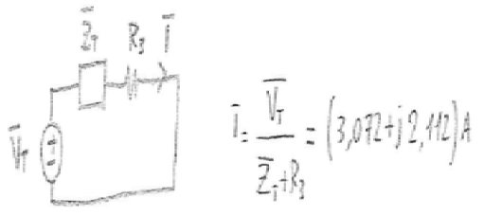
Quindi ricaviamo la potenza complessa erogata dal generatore:
S = V_{S}⋅I* = 80.21 W –j168.3 VAR
[foglio addizionale per eventuale esercizio “lungo”]
INDICARE IL RICHIAMO IN FONDO ALLA PAGINA DELL’ESERCIZIO CORRISPONDENTE

